Национальный исследовательский университет информационных технологий, механики и оптики

Факультет Компьютерных технологий и управления

Кафедра Проектирования и безопасности компьютерных систем

Отчёт

по лабораторной работе

по дисциплине «Технические средства защиты информации»

**Исследование протокола RS-232**

Выполнил: студ. гр. 4158 Злуницын К.Ю.

Преподаватель: Ткачёв К.О

Санкт-Петербург

2012

1. **Описание работы.**

Целью работы является получение представлений о передаче данных по последовательной линии RS-232.

Для выполнения лабораторной работы используется установка, схема которой изображена на рисунке 1.

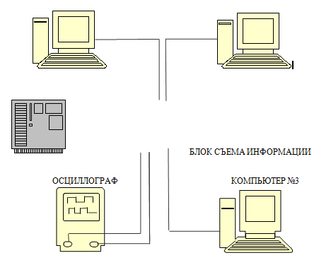

Рис. 1. Принципиальная схема установки.

Два компьютера обмениваются сигналами (в качестве интерфейса для пользователя используется Putty). Осциллограф с софт-интерфейсом используется для перехвата сигнала и представления его в визуальной форме, подавая сигнал на ось Y и время на ось X.

Суть исследования состоит в расшифровке метода кодирования сигналов исходя из показаний осциллографа.

1. **Измерения.**

В ходе работы по линии посылались цифры от 0 до 5, затем фиксировались показания осциллографа. Измерения представлены в таблице 1.

|  |  |  |  |
| --- | --- | --- | --- |
| **DEC** | **HEX (ASCII)** | **BIN** | **U(t)** |
| 0 | 30 | 0011 0000 | C:\Users\Dan\Desktop\Лабы\ТСЗИ_RS232\0.bmp |
| 1 | 31 | 0011 0001 | C:\Users\Dan\Desktop\Лабы\ТСЗИ_RS232\1.bmp |
| 2 | 32 | 0011 0010 | C:\Users\Dan\Desktop\Лабы\ТСЗИ_RS232\2.bmp |
| 3 | 33 | 0011 0011 | C:\Users\Dan\Desktop\Лабы\ТСЗИ_RS232\3.bmp |
| 4 | 34 | 0011 0100 | C:\Users\Dan\Desktop\Лабы\ТСЗИ_RS232\4.bmp |
| 5 | 35 | 0011 0101 | C:\Users\Dan\Desktop\Лабы\ТСЗИ_RS232\5.bmp |

Табл. 1. Измерения.

1. **Анализ.**

Из анализа графиков очевидно:

* Младший бит числа передаётся в линию первым, старший – последним.
* Сигнал инвертирован: единице в коде числа соответствует низкий уровень сигнала, нулю – высокий.
* Стоп-бит присутствует в каждом числе и равен нулю (то есть, отображается высоким уровнем на графике).

1. **Вывод.**

В случае передачи нешифрованной информации, анализ данных, передаваемых по незащищённому каналу типа линии RS-232 возможен:

* При минимальных исходных данных (таблица ASCII-кодов).
* С использованием только общедоступного оборудования (осциллограф, компьютер).
* Силами двух человек за время, исчисляемое минутами.

Следовательно, использование незащищённой линии подобного типа создаёт вероятность возникновения опасного канала утечки информации.